На пороге XXI века туберкулез остается одной из самых распространенных инфекций в Мире, представляя угрозу для населения большинства стран, включая экономически развитые. В последние годы отмечается его практически повсеместный рост. Туберкулез становится слишком опасной инфекцией, унося гораздо больше человеческих жизней, чем любое другое инфекционное заболевание.
Микобактерия туберкулеза — является устойчивым к воздействию различных химических и физических факторов микроорганизмом, может длительное время сохраняться во внешней среде.
Пути проникновения инфекции:
Воздушно-капельный: возбудитель попадает с капельками слизи и мокроты, которые выбрасываются больными при чихании, разговоре, кашле.
При употреблении в пищу молочных продуктов от больных туберкулезом животных.
Через кожу, миндалины.
Внутриутробное заражение плода у беременных женщин.
После первичного заражения может не наступить никаких клинических проявлений болезни. Возбудители туберкулеза могут длительное время (годы, десятилетия) находиться в организме, не причиняя ему вреда.
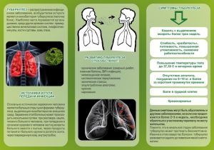
Активизация туберкулёзного процесса может наступить:
При стрессовых ситуациях
При недостаточности питания
При ухудшение социальных условий жизни
При старении
При алкоголизме
При табакокурении
У наркозависимых
У ВИЧ-инфицированных
При наличии сопутствующих заболеваний (диабет, язвенная болезнь желудка и 12-типерстной кишки, хронические неспецифические болезни легких).
Заподозрить течение туберкулеза можно при наличии следующих симптомов:
кашель или покашливание с выделением мокроты, возможно с кровью;
быстрая утомляемость и появление слабости;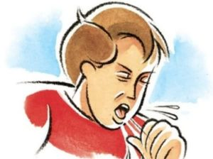
снижение или отсутствие аппетита, потеря в весе;
повышенная потливость, особенно по ночам;
незначительное повышение температуры до 37-37,5 градусов.
При сохранении хотя бы одного из перечисленных выше симптомов в течение трёх недель необходимо срочно обратиться к терапевту!
Основными мероприятиями в вопросах профилактики туберкулёза являются:
- вакцинация (проводится в соответствии с Национальным календарем профилактических прививок)
- флюорография легких – как метод раннего выявления туберкулеза
- туберкулинодиагностика (реакция Манту, реакция Пирке).
ПОМНИТЕ! Каждый житель нашего региона (начиная с 15 лет) должен проходить ежегодное флюорографическое обследование.


